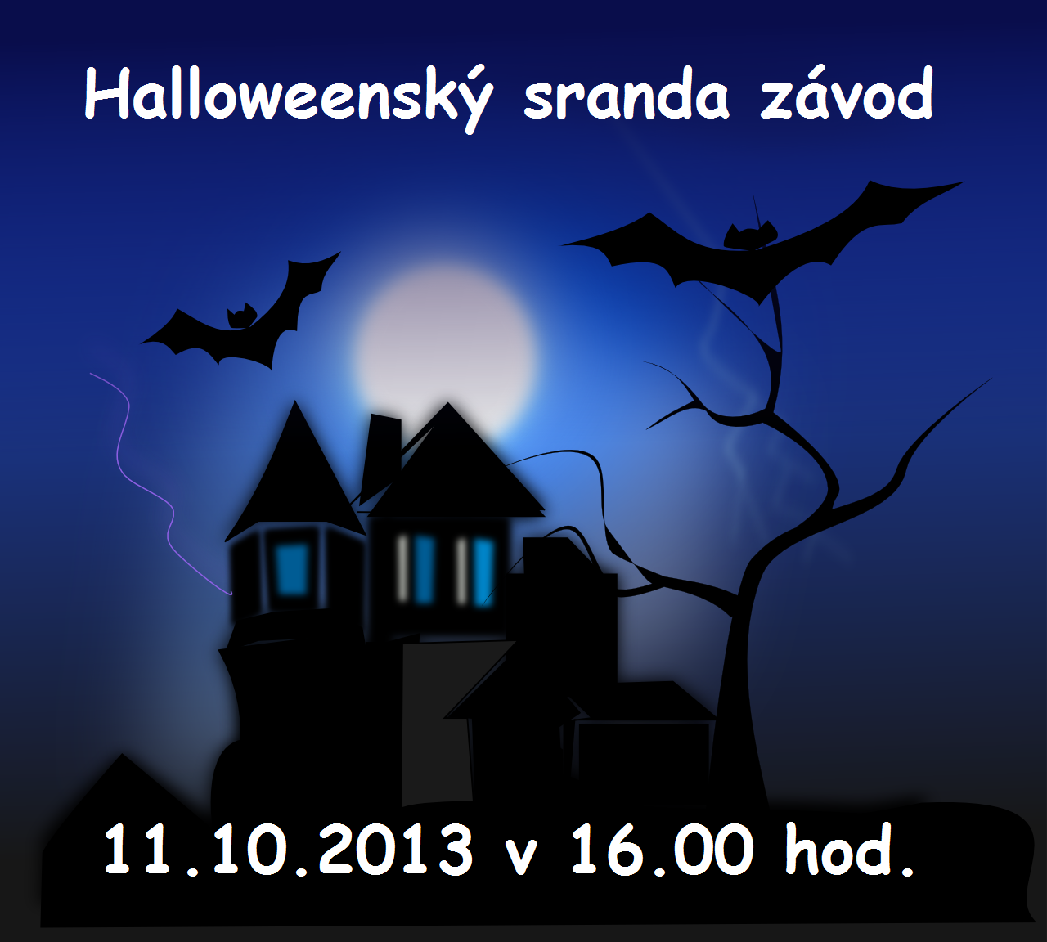
Startovné: 250 kč dospělí
200 kč děti
V ceně startovného je jídlo (formou švédského stolu „bude dosti pro všechny“, pití a startovné do závodu – budou ceny pro vítěze)
POZOR ! POZOR! POZOR !
Pokuta bude udělena tomu, kdo bude chtít závodit bez masky..ta činí 50 kč ..je to sranda závod, takže se tak budeme i chovat ☺. Počítejte s tím, že v masce budete závodit, tak aby jste se mohli pohybovat ☺
Závod bude rozdělen na:
Jedince
Dvojice (budou vylosovány)
Pán a pes
V každé kategorii budete plnit úkoly a dostávat body, nejvíce bodů vyhrává. Budou vyhodnoceny 3 místa v každé kategorii.
Na přihlášky bez zaplaceného startovného nebude brán zřetel ☺. Ubytování je omezeno, tak prosím o včasnou rezervaci a platbu.
Platba na účet 105780584/0300 do 4.10. nebo do naplnění kapacity ubytování (nebo ubytko zajistit jinde)
Kdo bude chtít v sobotu odpoledne cvičit připočítá 50 kč na pejska.
Propozice můžou být upraveny dle okolností ☺.
Přijďte si užít legraci a zbavit se stresu..a zablbnout si jako děti ☺ ☺

